Flavie Dufresne

Décès : 5 novembre 1931, Mont Laurier co.Labelle, Québec.
Sépulture : 7 novembre 1931, paroisse Notre Dame de Fourvière.
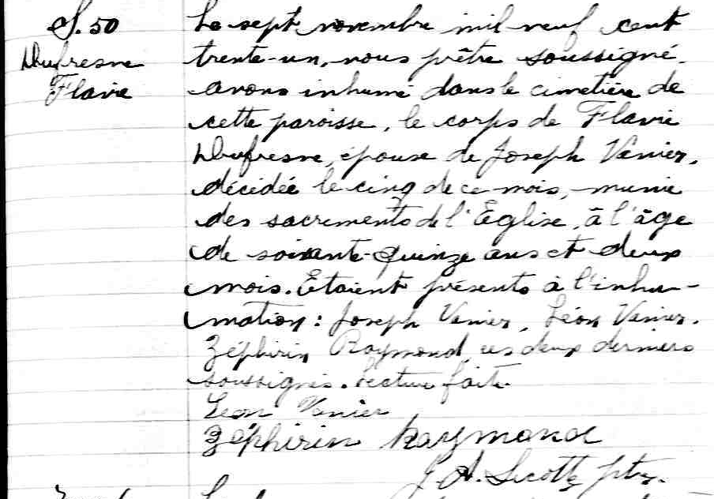

S-50 Le sept novembre mil neuf cent trente-un, nous prêtre soussigné,
avons inhumé dans le cimetière de cette paroisse, le corps de Flavie
Dufresne, épouse de Joseph Vanier, décédée le cinq de ce mois,
muni des sacrements de l’Eglise, à l’âge de soixante-quinze ans et
deux mois. Etaient présents à l’inhumation : Joseph Vanier, Léon
Vanier, Zéphirin Raymond ces deux derniers soussignés.
Lecture faite.

Léon Vanier
Zéphirin Raymond
J.A.Sicotte ptre.

Référence : Drouin

